文档状态： | 文档编号：
[ ] Draft  [√] Released  [ ]Modifying | 编 撰：
[ ] Draft  [√] Released  [ ]Modifying | 编撰日期：
[ ] Draft  [√] Released  [ ]Modifying | 保密级别：
[ ] Draft  [√] Released  [ ]Modifying | 文档版本： | 1.0.0

项目名称
（The English Name）
软件需求规格说明书

XXX项目小组
修订表

编号 | 生成版本 | 修订人 | 修订章节与内容 | 修订日期
1
2
3
4
5

审批记录

版本 | 审批人 | 审批意见 | 审批日期
1.0.0

目 录

1. 引言 4
1.1 目的 4
1.2 适用范围 4
1.3 参考资料 4
1.4 术语和缩略语 4
2. 系统概述 4
2.1 产品描述 4
2.2 产品功能 5
2.3 一般约束 5
3. 功能性需求分类 5
3.1 功能描述1 8
3.2 功能描述2 8
4. 产品的非功能性需求 9
4.1 外部接口说明 9
4.1.1 用户接口 9
4.1.2 软件接口 9
4.2 性能需求 9
4.2.1 硬件的限制 9
4.3 属性 9
4.3.1 友好性 9
4.3.2 安全性 9
4.3.3 可维护性 9
4.3.4 可转移/换性 10
4.4系统的运行环境 10
4.5 其他需求 10
4.5.1 用户操作需求 10
附录A：需求确认 10

引言

目的
编写这份软件需求说明书的目的是保证需求的完整、软件开发的质量与可追溯性。通过此文档，以保证业务需求提出者与需求分析人员、开发人员、测试人员及其也相关利益人对需求达成共识。
此文档由文档编辑者发起，与组长、开发、测试等成员协同完成编辑，并进行多次审批和修改，最终由项目负责人确定终稿。将终稿交于小组长、项目负责人和其他各部门领导及用户进行阅读。
通过此文档，来明确系统软件的具体功能范围包含智能轨道车硬件、后台管理、用户客户端等。

适用范围
本系统软件名称为智能轨道车。
以机场为应用场景，本系统功能需求有三大部分，其中智能轨道车硬件部分的功能需求包含智能规避、报警功能、广告服务、向服务器发送当前位置、故障自检、小车基本信息显示、显示二维码、解锁（通过手机扫码）；用户客户端的功能需求包含登录注册、用户信息查看编辑、查看附近可用小车、扫码选择小车、设定目的地、修改目的地、目的地到达提示、支付解锁取货、联系客服、查看小车实时路线、调用空闲小车、查看所需费用、小车未能按时到达提示等；后台管理端的功能需求包含数据统计、智能车管理、路线规划、用户信息管理、通知推送、轨道检修管理、广告发布等功能。本系统客户端支付功能可包含协助支付，但不包含资金管理，交易资金保障等功能。
本系统用户客户端通过微信小程序注册登录后获取智能轨道车相关信息，并进行操作使用。支付过程通过支付宝支付和微信支付接口进行支付。

参考资料
资料名称[标识符] | 出 版 单 位 | 作 者 | 日 期
《基于CMMI的软件工程及实训指导》 | 清华大学出版社  北京交通大学出版社 | 张万军
微信小程序官方文档 | 微信官方 | 微信官方
《JavaScript 高级程序设计》（第3版） | 人民邮电出版社 | （美）Nicholas C. Zakas

术语和缩略语
术语、缩略语 | 解 释

系统概述

产品描述
随着科学技术不断发展，智能化工具在人们的生活、生产中应用越来越多。人们开始对服务品质的要求越来越高，如何提升服务品质，并缩减人力成本成为企业的关注点。智能短途运输车可以被应用于工厂进行材料搬运，在小区、机场等场所作为做短途物流，能满足企业对于客户智能服务的需求，给客户带来方便、简便的体验，提高工作效率与生活质量。本系统是以机场为应用场景，机场旅客可通过登录本产品的微信小程序，扫描确认选择智能轨道运输车，随后进行设定目的地、修改目的地等操作使智能轨道运输车到达指定的目的地，最后通过扫码成功支付后解锁取走自己的物品。这样可以减少旅客的负重，在广阔的机场中给旅客的行走带来便捷，运输过程中也大大提高了运输物品的安全性、稳定性。使用轨道运输可降低硬件系统的损耗，可持久性较长，增加系统稳定性和运行时间。对机场方面，可大大减少机场的管理付出，可与机场安检联动，增加安检效率，旅客不必要的排队。
目前有部分机场投入了智能手推车的使用，智能手推车的应用也被越来越多的人所了解和使用。智能手推车相比传统手推车多了航班查询、登机指引、空港服务、娱乐、充电等功能。旅客只要将行李物品放置在智能手推车上便可使用。这些增加的功能虽然可以给旅客带来方便和娱乐，但是在运输方面还存在缺点，例如：
- 旅客在移动的过程中未控制好推车的速度和方向则容易造成机场内的交通事故；
- 运输不稳定，物品容易倒出车外；
- 受路面情况影响较大；
- 设备容易损耗，维护成本高；
- 存在手推车丢失的可能性等。
而智能轨道运输车设有保护装置，且轨道结合磁通轨道和二维码轨道，运输时稳定性、安全性高，受路面情况影响较小且维护成本低，更不存在丢失的可能。
本软件由微信小程序提供应用平台，微信支付和支付宝支付为本软件提供支付接口。
如下结构图所示，用以说明该系统的组成和本产品同其他各部分的联系和接口：

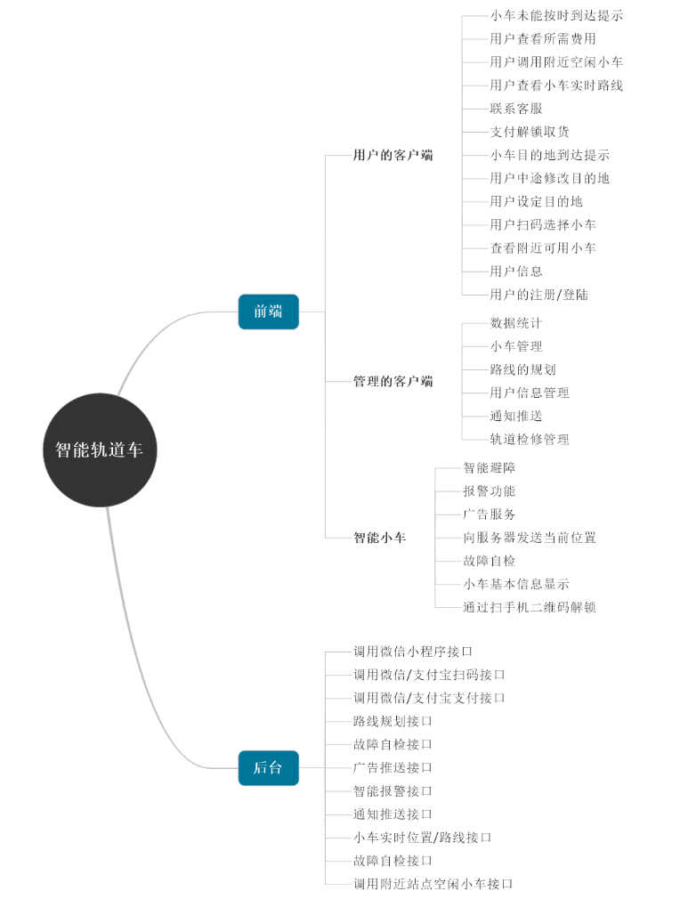

产品功能
【本条是为将要完成的软件功能提供一个摘要。
有时，如果存在较高层次的规格说明时，则功能摘要可从中取得，这个较高层次的规格说明为软件产品分配了特殊的功能，为了清晰起见，可以使用以下任意一种方法来进行说明：
- 编制功能的一种方法是制作功能表，以便客户或者第一次读这个文件的人都可以理解；
- 用方框图来表达不同的功能和它们的关系也是有帮助的。但应牢记这样的图不是产品设计时所需求的，而只是一种有效的解释性的工具。】

一般约束
- 一个用户只能注册一个账号；
- 客户端只允许在微信小程序平台登录使用；
- 用户只能选择使用一辆智能轨道运输车，不能同时选择多辆；
- 用户只能查看到运输车最新到达或经过的节点位置；
- 用户修改目的地，运输车必须沿当前轨道继续行驶到下一节点处（若运输车恰好在节点处，则在当前位置即可）再计算选择另一条路线到达目的地。
- 客户必须在规定时间内取走物品，否则会加收费用；
- 不支持运输超过运输车载重的物品；
- 只有运输费用支付成功后才能拿取物品；
- 目前只支持微信支付和支付宝支付；
- 运输车只有在电量充足的情况下支持运输；
- 一条轨道同方向上只能运输一辆车；
安全和保密方面的考虑。】

功能性需求分类

用户客户端
用例图：
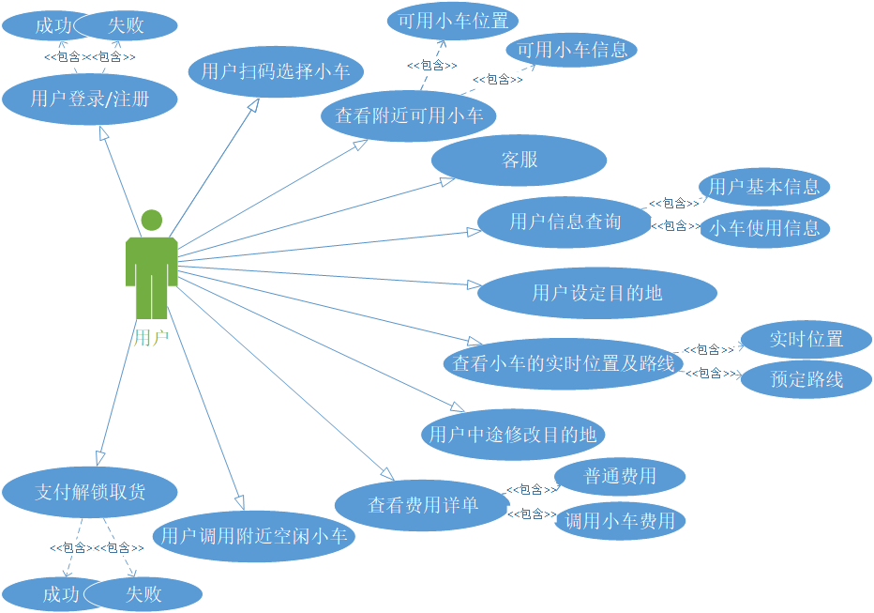

3.1.1 用户调用附近运输车
顺序图：
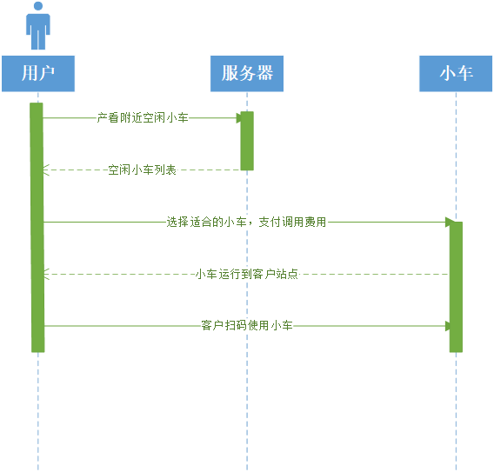
活动图：
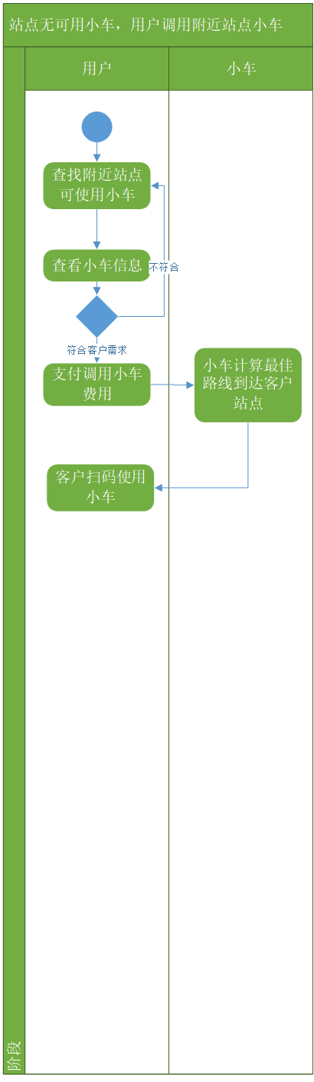

3.1.2 用户使用运输车
顺序图：
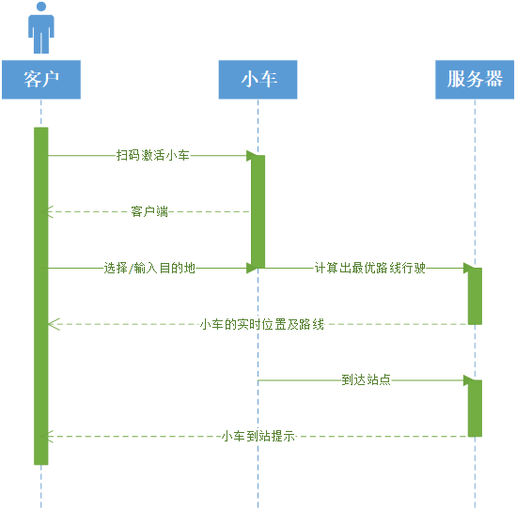

活动图：
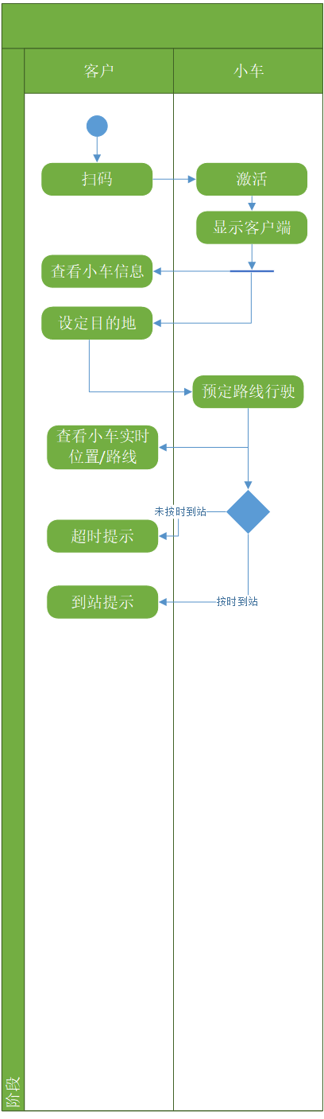

3.1.3 用户临时更改目的地
顺序图：
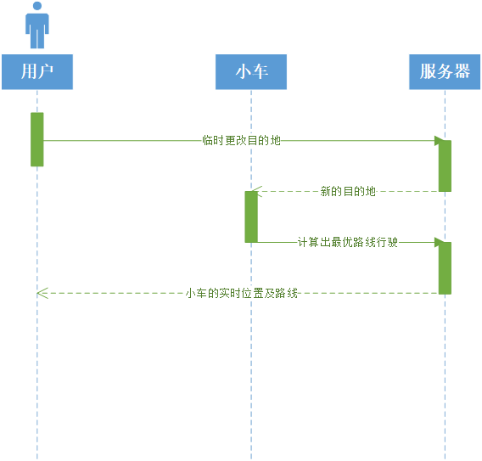

活动图：
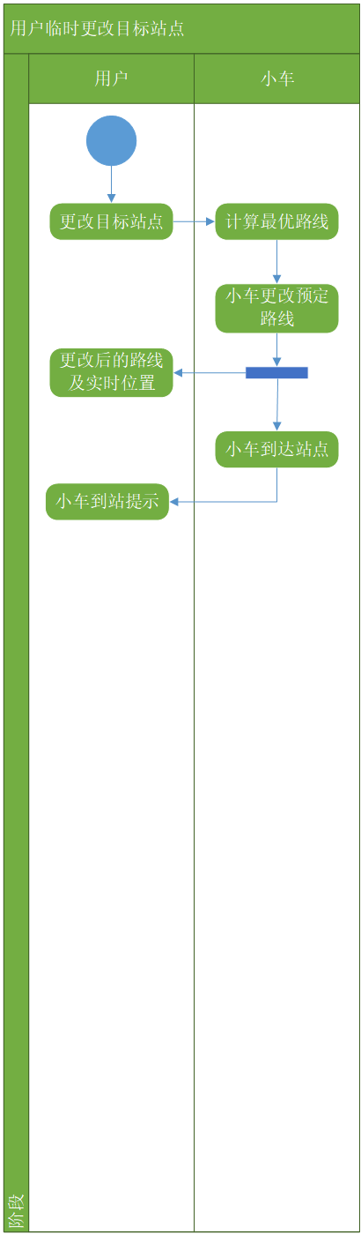

智能运输车
用例图：
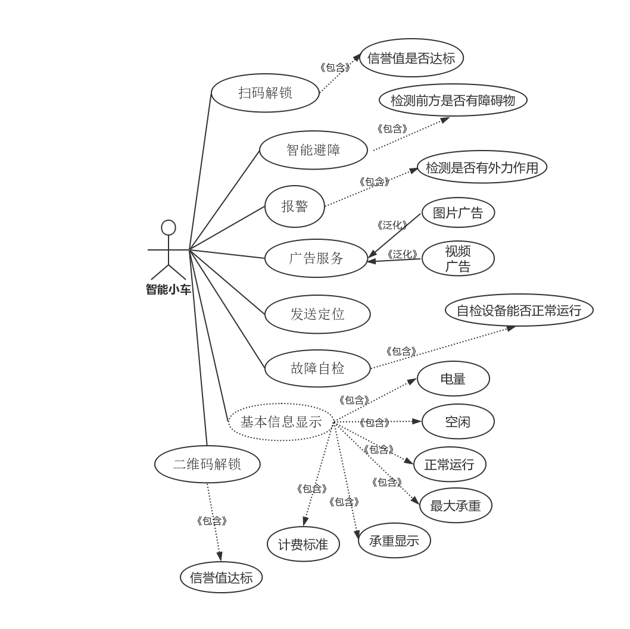

顺序图：
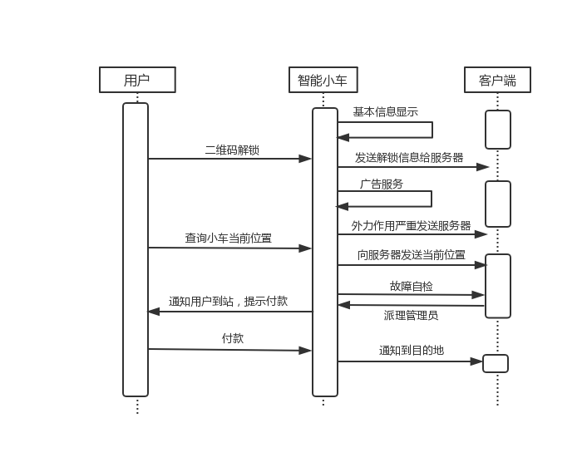

活动图：
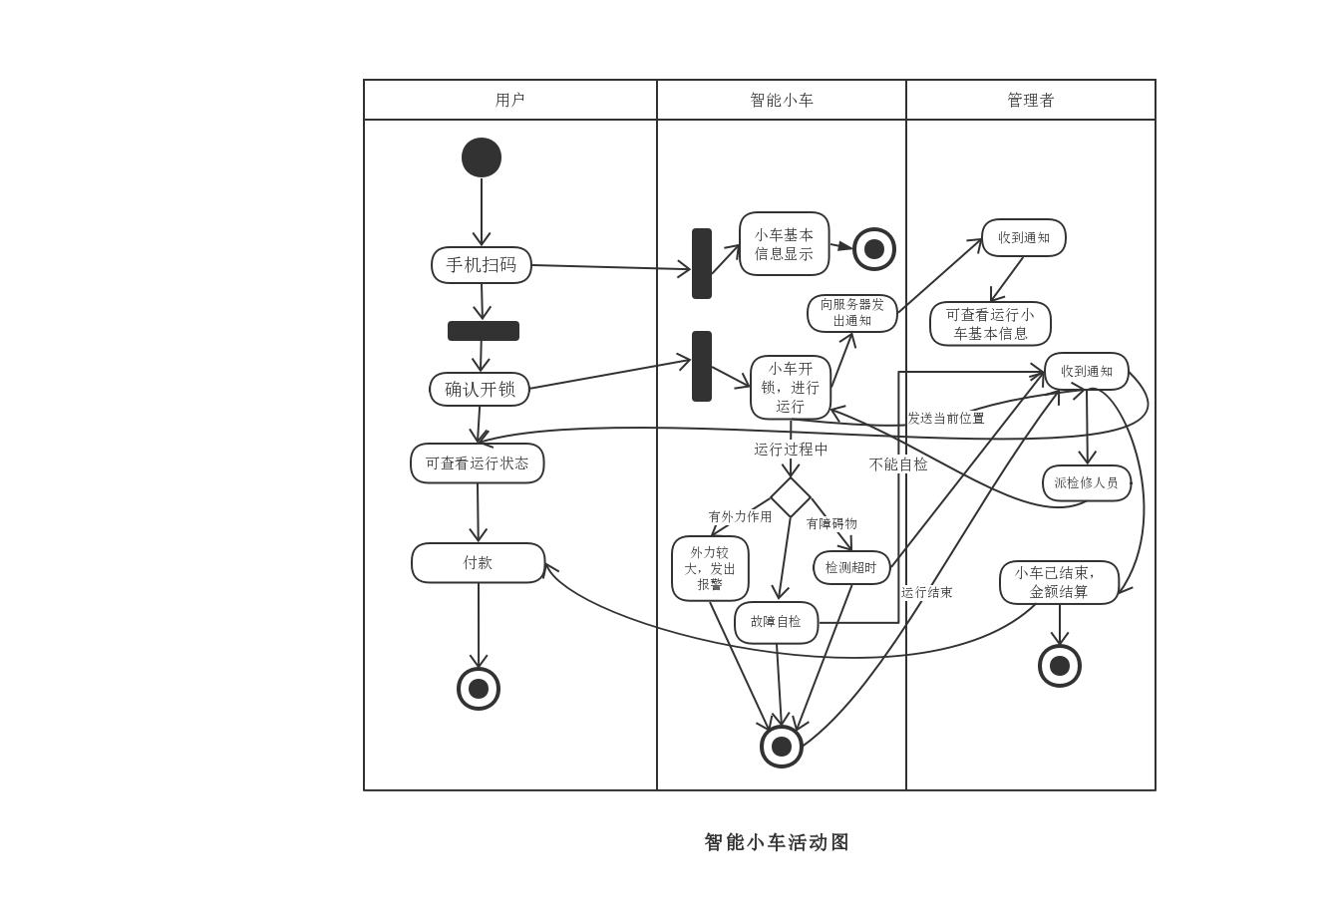

管理端
用例图：
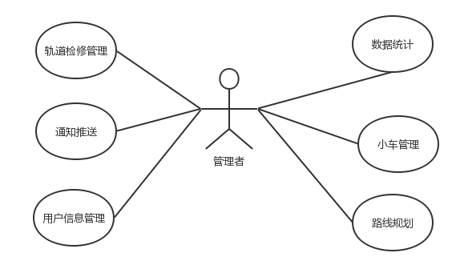

顺序图：

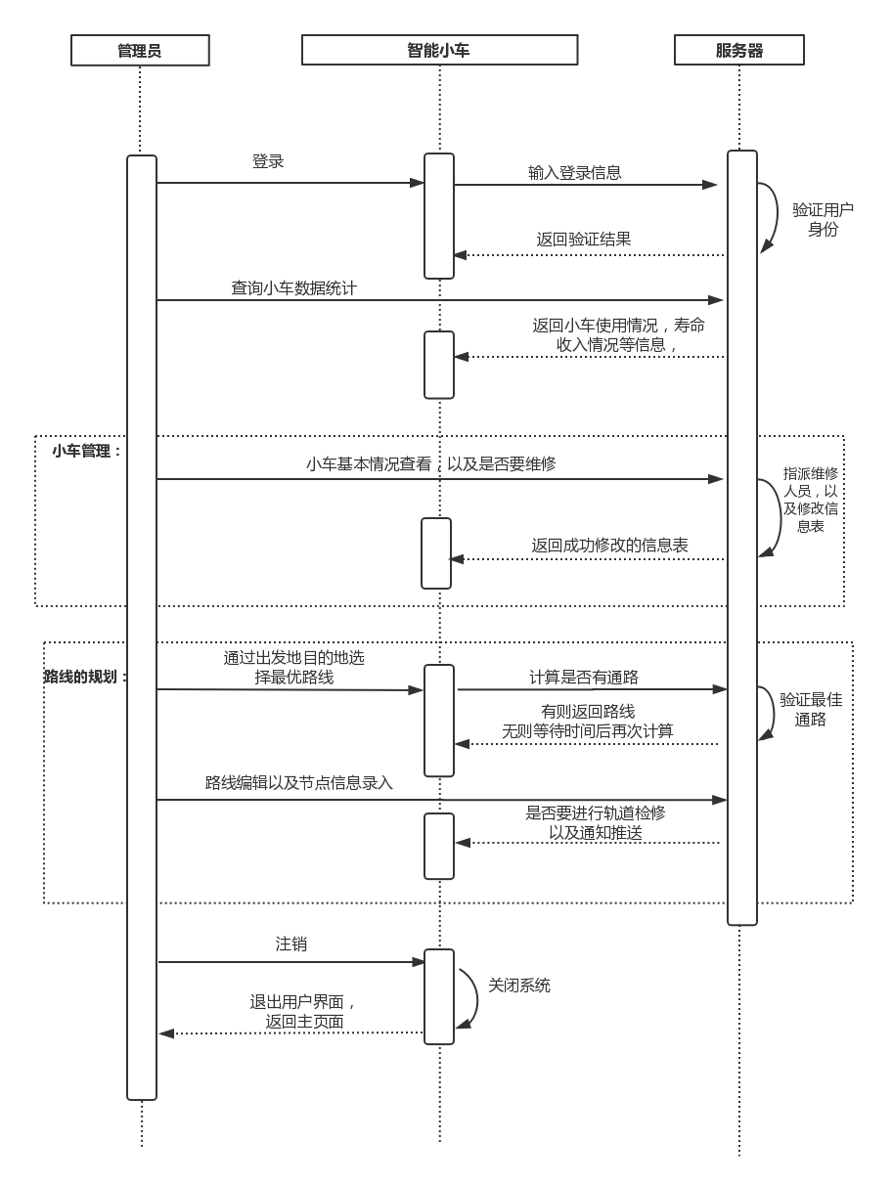
活动图：
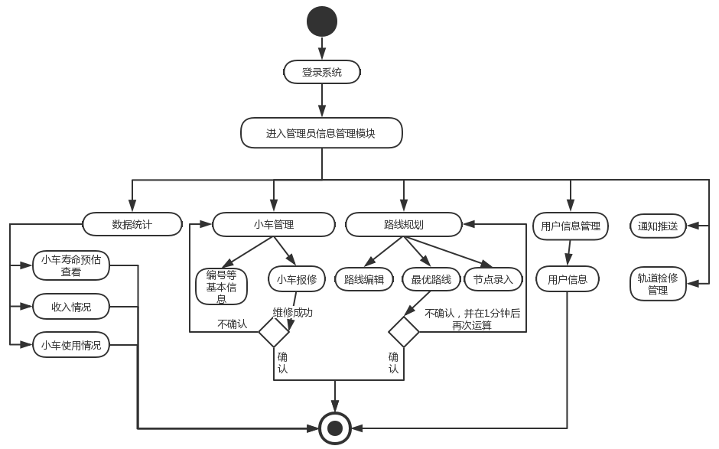

产品的非功能性需求

外部接口说明

用户接口
【提供用户使用软件产品时的接口需求。】
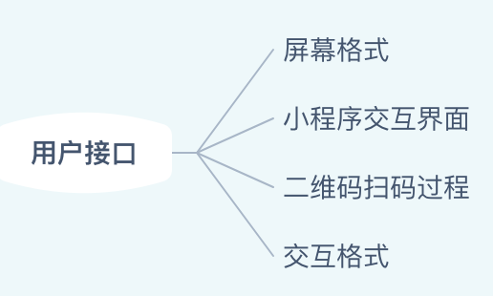

软件接口
【在此要指定需使用的其他软件产品，以及同其他应用系统之间的接口。】


性能需求
a.静态数值需求可能包括：
- 支持的终端数：单个机场200个设备；
- 支持并行操作的用户数10000；
- 系统响应的时间特性：非峰值时，系统响应应小于200ms；峰值时不高于1s；
b.动态数值需求可能包括：
- 欲处理的事务和任务数量为1000~2000
- 正常情况下一定时间周期中处理的数据总量为5000
- 峰值情况下一定时间周期中处理的数据总量为20000

硬件的限制
a.硬件配置的特点（接口数，指令系统等）：
- 单台服务器配置：CPU接口*2、PCI-E接口*4、千兆网口*4、内存储接口*16、辅助存储接口*8、USB3.0*4、光驱接口*1、电源接口；
- 指令系统：windows x86_64；
b.内存储器和辅助存储器的容量。
- 内存储器容量：8GB*12
- 辅助存储器容量：SSD 512GB*2、HDD 1T*6

属性
【在软件的需求之中有若干个属性，以下指出其中的几个】

友好性
界面可开启教学指导模式，还有配备相应的指导教学视频和文档，同时支持在线咨询。

安全性
a. 利用可靠的密码技术，采用非对称加密，设备端和服务端敏感数据加密传输；
b. 数据库采用多级备份，可有效找回丢失数据；
c. 服务器采用分布式部署项目，各个项目模块之间存储于不同服务器，增加安全性；
d. 计算临界值的检查。

可维护性
项目采用前后端分离模式，方便后期维护和二次开发。

可转移/换性
【利用开发平台提供的数据转换功能，可以实现跨平台数据转换，实现不同数据库数据间的数据转换，如：FoxPro、Access、Microsoft SQL Server间的数据转换。】
可通过修改配置文件，将数据库切换不同的数据库环境。

4.4系统的运行环境
【系统的起始运行时间，结束运行时间，运行的时限，运行的周期等。】

其他需求

用户操作需求
【这里说明用户要求的常规的和特殊的操作。
a.在用户组织之中各种方式的操作。例如，用户初始化操作；
b.数据处理运行功能；
c.后援和恢复操作。】

E-R图和数据字典抽取

E-R图
根据以上的分析，把在整个系统过程中出现的实体及各个实体之间的关联画成E-R图，以更好的从整体角度了解系统中所有的实体。比如：
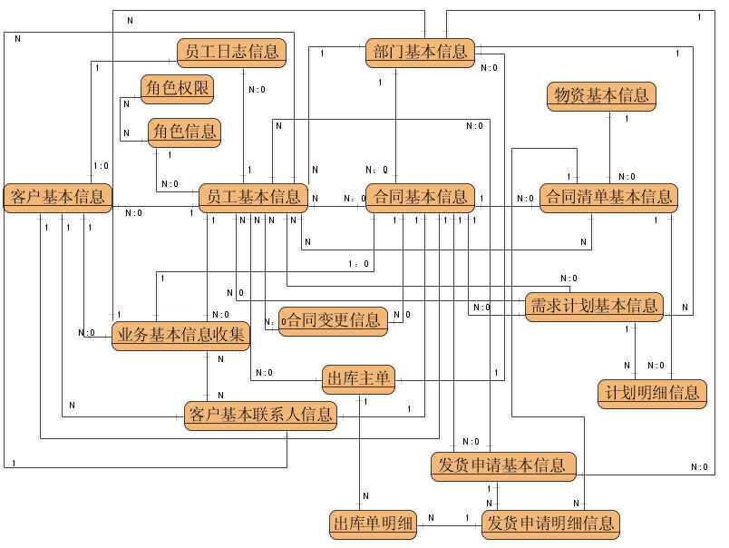

数据字典
对系统中出现的各个实体的属性进行整理，形成数据字典，此可以做为后继开发过程中数据结构设计、数据库设计、数据库表结构设计的主要来源。格式如下例所示：

员工基本信息
属性 | 约束 | 释义 | 备注
员工编号 | 必填 | 员工在公司的工作编号，唯一标识
姓名 | 必填
性别 | 必填
出生年月 | 必填
身份证号码 | 必填
籍贯 | 必填
联系电话 | 必填
家庭住址
联系地址 | 必填
所在部门编号 | 必填 | 参照部门表
从事岗位（职位）
密码 | 必填 | 默认密码
用户角色 | 必填 | 参照角色表
操作员分类 | 必填 | 1.员工2部门3主管4外部员工（客户或其他）

附录A：需求确认
需求评审报告摘要
需求文档 | 输入名称，标识符，版本，作者，完成日期，...
需求评审报告 | 输入名称，标识符，评审日期，...
评审结论 | [ ] 工作成果合格，“无需修改”或者“需要轻微修改但不必再审核”。  [√] 工作成果基本合格，需要做少量的修改，之后通过审核即可。  [ ] 工作成果不合格，需要做出比较大的修改，之后必须重新对其评审。
评审意见
评审小组成员 | 输入评审小组成员

